**Day06_HTTP&Tomcat**

**@author Count Monte Cristo**

**@create 2016年03月20 10:03**

**@version 2016年03月20 10:03**

**@motto VICTORY LOVES PREPARATION**

**@criteria 凯旋基诺**

1. **JavaEE有13种核心技术**
2. **Tomcat的架构和访问流程**

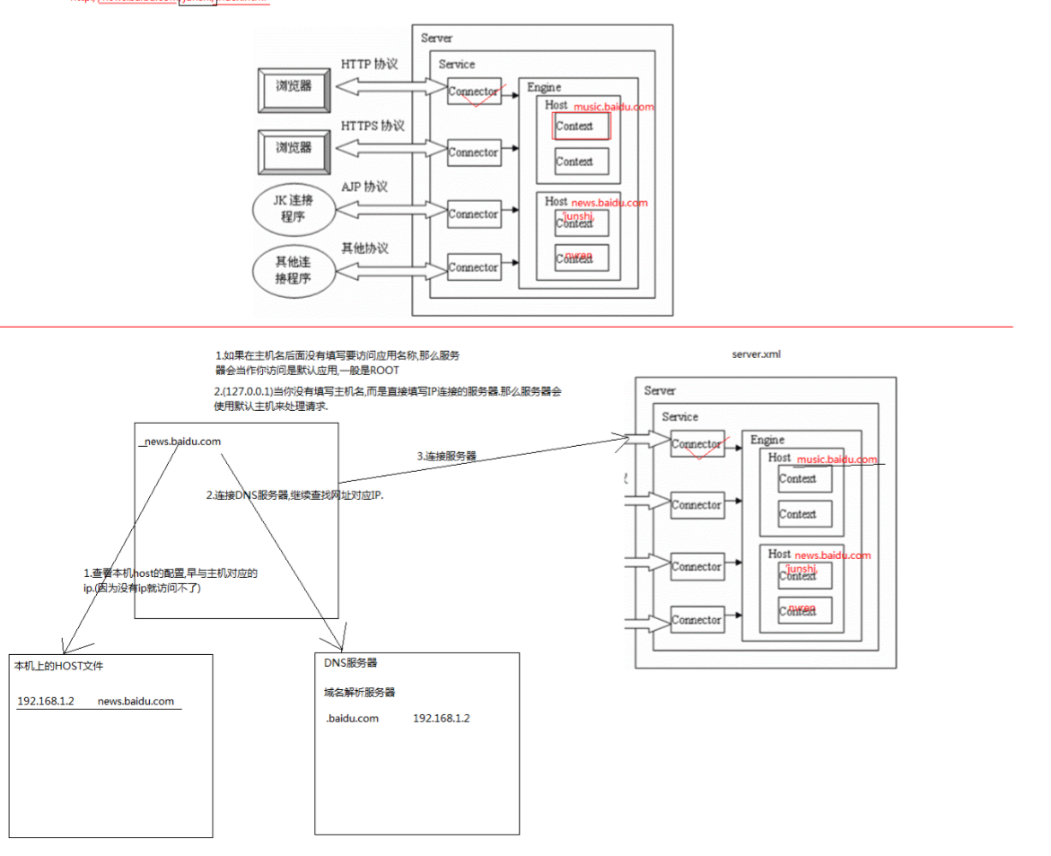

1. **Tomcat映射虚拟目录的三种方式**
   1. 把应用放到Webapp文件夹下
   2. 在server.xml配置<context path=”” docBase=”” />
   3. 在conf\catalina文件夹下配置应用名称.xml，<context docBase=””>
   4. 思考：其实就是映射关系的确定（确定设置和不确定设置）
2. **动态Web应用充要条件**
   1. 应用下必需有WEB-INF文件夹
   2. WEB-INF文件夹下必需有3元素：classes、lib和web.xml
3. **山寨百度Demo思考**
   1. 修改127.0.0.1（本地）指向[www.baidu.com然后tomcat的host](http://www.baidu.com然后tomcat的host)的名称设为[www.baidu.com](http://www.baidu.com)，这样当浏览器访问[www.baidu.com](http://www.baidu.com)的时候访问了本地，而本地有web服务器且host为[www.baidu.com这样就访问了本地的web](http://www.baidu.com这样就访问了本地的web)应用。其实就是利用了DNS解析技术，把[www.baidu.com的ip](http://www.baidu.com的ip)改为本地ip。
   2. **比钓鱼网站更为高级，但是困难在于修改用户的host文件，这个要有一定的“安全”技术**
4. **HTTP协议**
   1. Http协议就是规定了服务器和浏览器之间通信的规则（格式），只有满足了该格式那么服务器和浏览器两端才能互相理解对方的意思
   2. 请求协议

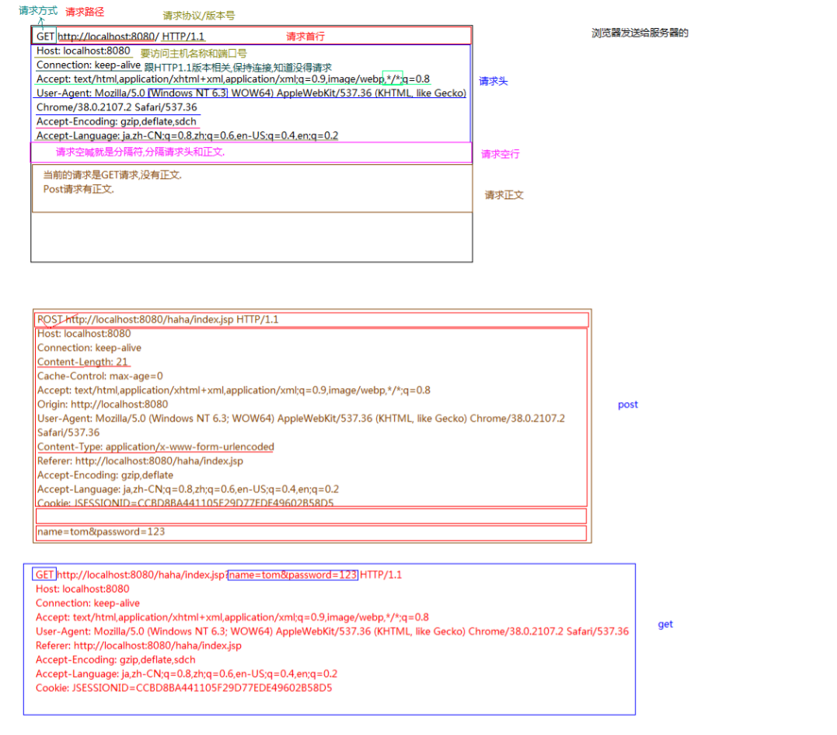

* 1. 响应

